ESCOLA MUNICIPAL DE EDUCAÇÃO BÁSICA ALFREDO GOMES.
DIRETORA: IVÂNIA NORA.
ASSESSORA PEDAGÓGICA: SIMONE ANDRÉA CARL.
ASSESSORA TÉCNICA ADM.: TANIA N. DE ÁVILA.
PROFESSORA: ELIANE KARVASKI
ANO 2021 - TURMA 2º ANO VESPERTINO
SEQUENCIA DO DIA 29 AO DIA 02 DE ABRIL DE 2021.
TEL.ESCOLA:3525-6555 TEL.PROº ELIANE:99202-6938

ALUNO(A):____________________________________________________________________
JUNTE AS VOGAIS E FORME OS ENCONTROS VOCÁLICOS:
A+I=_____________________
A+U:_____________________
E+I=_____________________
I+A=_____________________
O+I=_____________________
U+I=_____________________
COMPLETE A ATIVIDADE COM AS SEGUINTES PALAVRAS:EI- UI- OI- AI- AU- IOIÔ

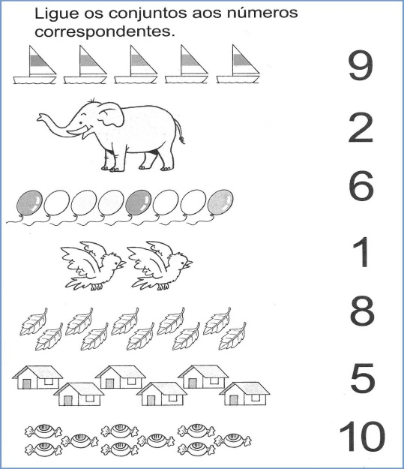

TRABALHANDO A CONSOANTE B:

1-O POEMA DE CECILIA MEIRELES FALA DE UMA:
( )BOTA
( )BONECA
( )BOLA

2-QUAL É A COR DA BOLA DE ARABELA?

3-DE QUEM É A BOLA QUE ROLA?

( ) DE ARABELA ( ) DE RAUL

4-QUEM ESCREVEU O POEMA?

___________________________________________________________
5- ENCONTRE NO POEMA O NOME DE ARABELA E PINTE DE AMARELO, E O DO RAUL DE AZUL:
6-RECORTE DE JORNAIS OU REVISTAS AS LETRAS QUE VÂO FORMAR AS PALAVRAS: ARABELA, RAUL

BOLA

BO LA

BA BE BI BO BU BÃO

LA LE LI LO LU LÃO

1-JUNTE AS CONSOANTES COM AS VOGAIS E FORME AS SÍLABAS, DEPOIS ESCREVA UMA PALAVRA PARA CADA SÍLABA:
B+ A=___________ ____________________________________________
B+ E+___________ ____________________________________________
B+ I=____________ _____________________________________________
B+ O=___________ ____________________________________________
B+ U=___________ _____________________________________________
B+ÃO=__________ _____________________________________________
2-JUNTE AS CONSOANTES COM AS VOGAIS E FORME AS SÍLABAS, DEPOIS ESCREVA UMA PALAVRA PARA CADA SÍLABA:
L+ A=___________ ____________________________________________
L+ E+___________ ____________________________________________
L+ I=____________ _____________________________________________
L+ O=___________ _____________________________________________
L+ U=___________ _____________________________________________
L+ÃO=__________ _____________________________________________

3-COMPLETE O NOME DE CADA DESENHO, COM A SÍLABA INICIAL: BA, BE, BI, BO OU BU:
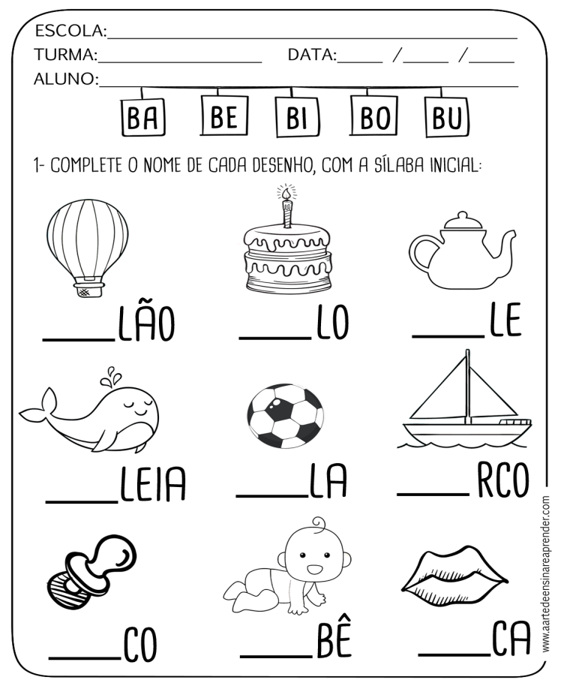

4-COMPLETE AS PALAVRAS COM LA, LE, LI, LO OU LU:

5-CONTE QUANTAS BOLAS TEM E ESCREVA O NÚMERO AO LADO:
6-COLORIR A FIGURA ABAIXO!!
